Федеральное государственное образовательное бюджетное

учреждение высшего образования

**«Финансовый университет при Правительстве Российской Федерации»**

**(Финансовый университет)**

Колледж информатики и программирования

**ОТЧЁТ ПО 8 ЛАБОРАТНОРНОЙ РАБОТЕ – АЛЬТ ОБРАЗОВАНИЕ**

Дисциплина/Профессиональный модуль: Операционные системы

Выполнил студент

Группы: 2ОИБАС-1022

Ашурова Ш.М.

Преподаватель

Сибирев И.В.

Оценка за работу :_______

**Москва – 2024г.**

Создаем виртуальную машину

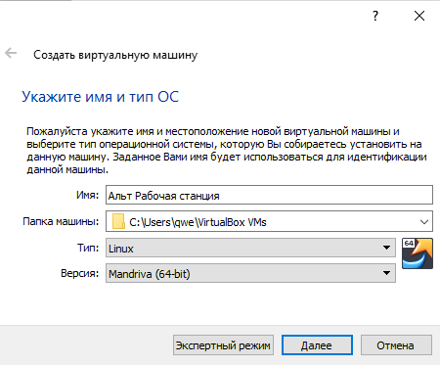

Указываем кол-во оперативной памяти

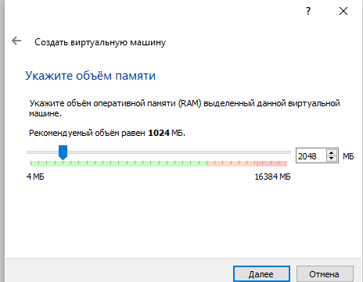

Указываем кол-во памяти диска

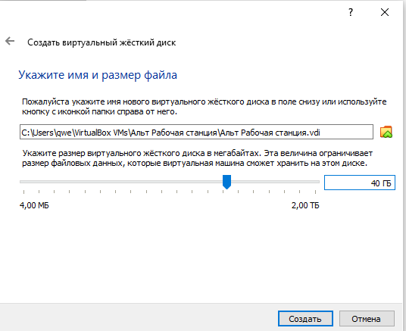

Указываем путь к расположению iso-файлу

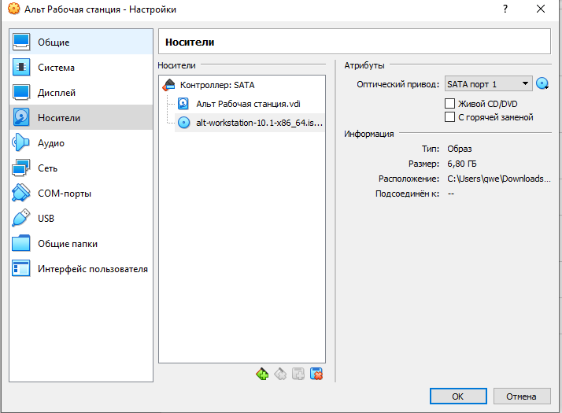

Указываем тип подключения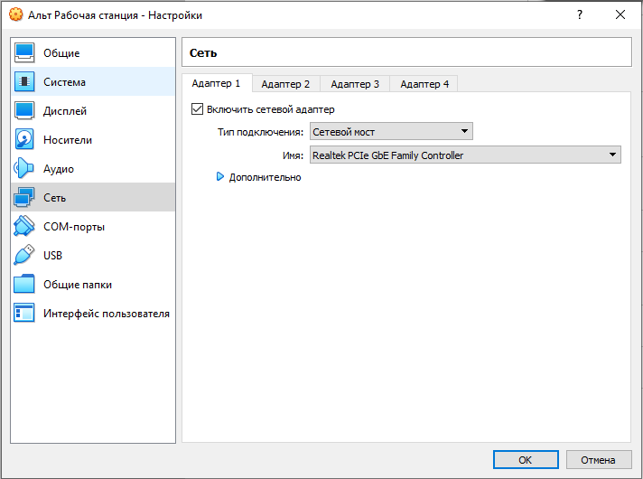

Устанавливаем Альт Рабочую станцию

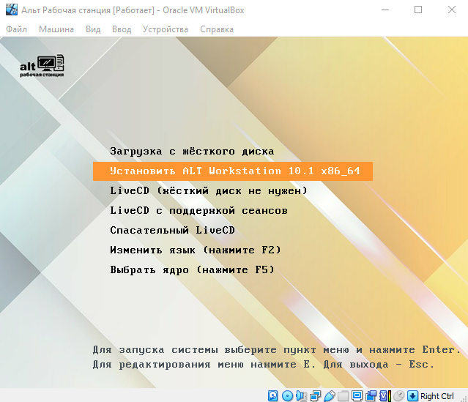

Обновляем

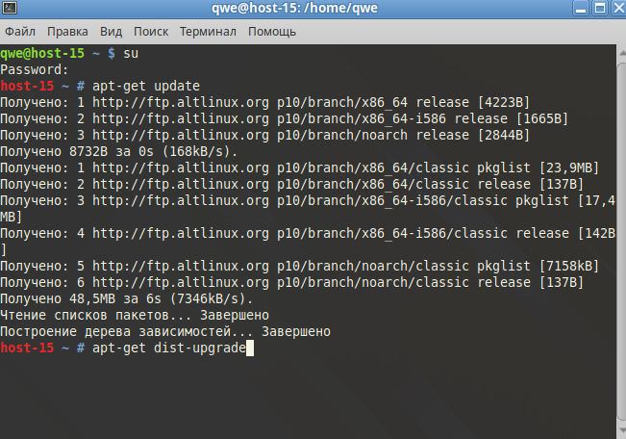

Установили

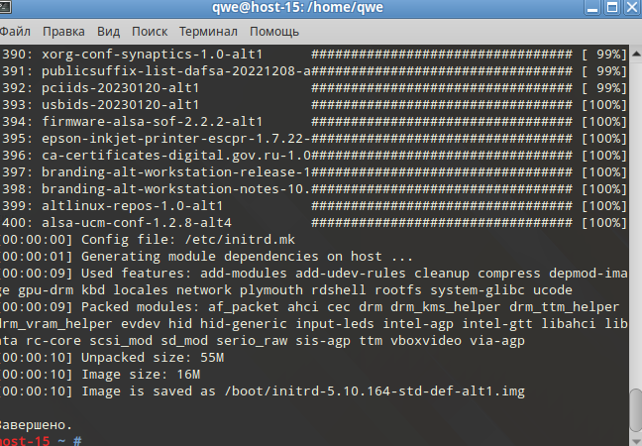

Скачиваем Neofetch

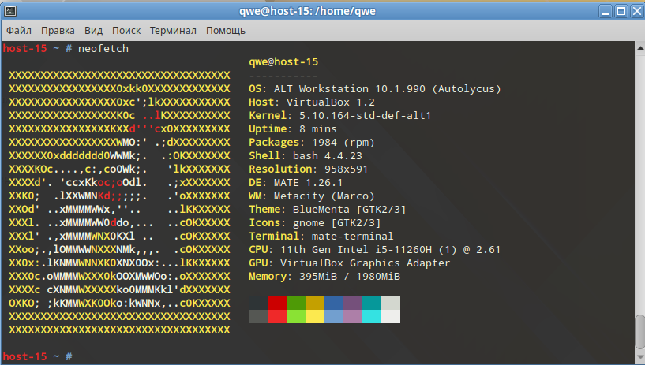

Neofetch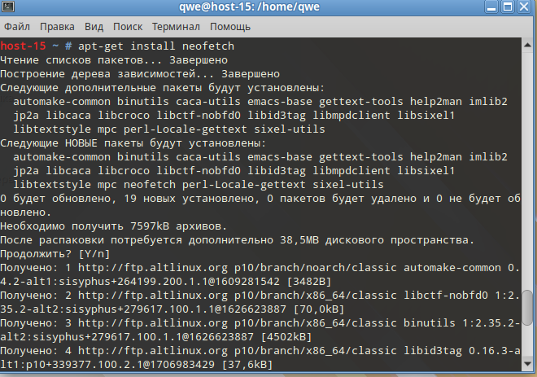

Удаляем Neofetch

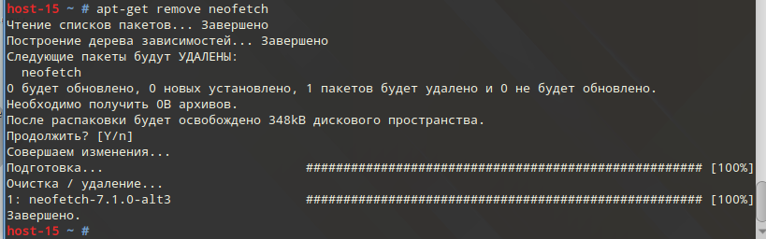

Скачиваем Google Chrome

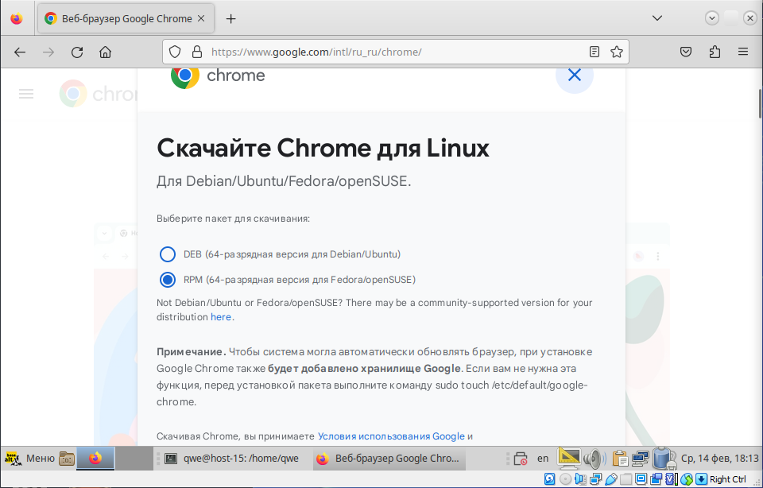

Установили Google Chrome

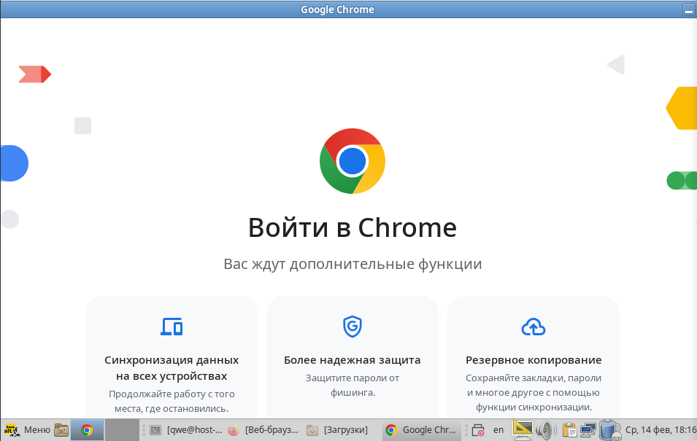

Создаем Альт сервер

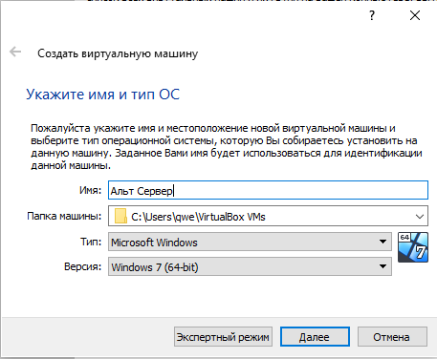

Указываем расположение Iso-файла

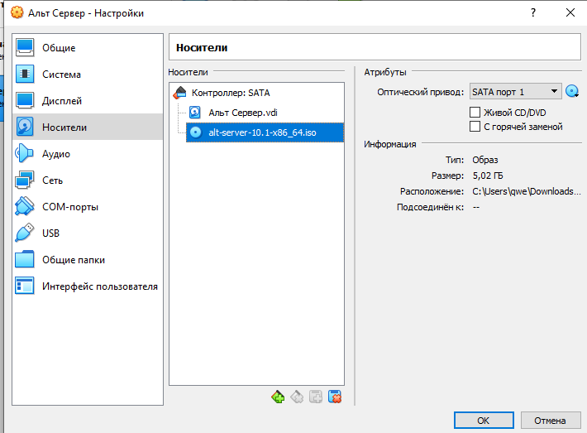

Установка

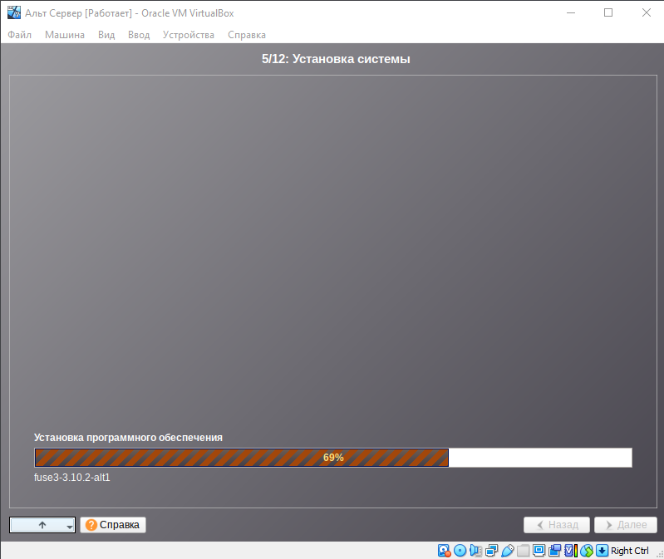

ОШИБКА

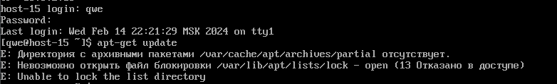

ОШИБКА

